沈阳二中2015-2016学年度上学期10月份小班化学习成果
阶段验收 高三（16届）物理试题
命题人：李淼 审校人：李红梅
说明：1.测试时间：90分钟 总分：100分
2.客观题涂在答题卡上，主观题答在答题纸上
第I卷 （48分）

一、选择题（本题共12小题，每小题4分，共48分.在每个小题所给出的四个选项中，第1-8题只有一项符合题目要求，第9-12题有多项符合题目要求，全部选对的得4分，选对但不全的得2分，有选错或不答的得0分。）
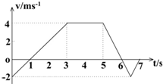
1.如图是质量为1kg的质点在水平面上运动的v﹣t图象，以水平向右的方向为正方向。以下判断正确的是：
A.在0～3s时间内，合力大小为10N
B.在0～3s时间内，质点的平均速度为1m/s
C.在0～5s时间内，质点通过的路程为14m
D.在6s末，质点的加速度为零
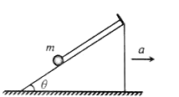
2.如图所示，细线的一端系一质量为m的小球，另一端固定在倾角为θ的光滑斜面体顶端，细线与斜面平行。当斜面体以加速度水平向右做匀加速直线运动时,小球受到斜面的支持力恰好为零；当斜面体以加速度水平向左做匀加速直线运动时,小球受到细线的拉力恰好为零，则
A. 1 B. C. D.
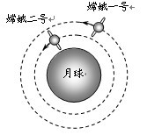
3.“嫦娥二号”环月飞行的高度为100km，所探测到的有关月球的数据将比环月飞行高度为200km的“嫦娥一号”更加详实。若两颗卫星环月的运行均可视为匀速圆周运动，运行轨道如图所示。则由题中条件可得：
A．“嫦娥二号”环月运行的周期比“嫦娥一号”大
B．“嫦娥二号”环月运行的线速度比“嫦娥一号”小
C．“嫦娥二号”环月运行的向心力比“嫦娥一号”大
D．“嫦娥二号”环月运行的向心加速度比“嫦娥一号”大
4.如图所示，将倾角为α的粗糙斜面体置于水平地面上，斜面体上有一木块，对木块施加一斜向上的拉力F，整个系统处于静止状态，下列说法正确的是：
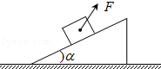
A.木块和斜面体间可能无摩擦力
B.木块和斜面体间一定有摩擦力
C.斜面体和水平地面间可能无摩擦力
D.撤掉拉力F后，斜面体和水平地面间一定有摩擦力

5.由于通讯和广播等方面的需要，许多国家发射了地球同步轨道卫星，这些卫星的:
A．轨道半径可以不同 B．质量可以不同
C．轨道平面可以不同 D．速率可以不同
6.在抗洪抢险中，战士驾驶摩托艇救人,摩托艇在静水中的航速为,假设江岸是平直的，洪水沿江向下游流去，水流速度为。战士救人的地点A离岸边最近处O的距离为d。如战士想在最短时间内将人送上岸，则摩托艇登陆的地点离O点的距离为：
A. B. C.0 D.
7. 如图所示，一物体以速度自倾角为的固定斜面顶端水平抛出后落在斜面上，物体与斜面接触时速度与水平方向的夹角为。若将物体的速度减小到，再次从顶端水平飞出，落到斜面上，物体与斜面接触时速度方向与水平方向的夹角为，（不计物体大小），则：
A.
B.
C.
D.无法确定两角大小
8.一行星与地球运动情况相似，此行星运动一昼夜的时间为a秒。用同一弹簧测力计测某物体重力，在赤道处的读数是两极处的b倍（b小于1），万有引力常量为，则此行星的平均密度为：
A. B. C. D.
9.下列说法中符合史实的是：
A．哥白尼通过观察行星的运动，提出了日心说，认为行星以椭圆轨道绕太阳运行
B．开普勒通过对行星运动规律的研究，总结出了行星运动的规律
C．卡文迪许利用扭秤装置测出了万有引力常量的数值
D．牛顿利用万有引力定律正确的计算出了地球质量，被称为“称出地球质量的人”
10.下列几种说法中，正确的是：
A.物体受到变力作用，一定做曲线运动
B.物体受到恒力作用，一定做匀变速直线运动
C.当物体所受合外力方向与速度方向不在一条直线上时，一定做曲线运动
D.当物体所受合外力恒定时，可以做曲线运动
11.如图所示，两根长度不同的细线分别系有两个相同的小球，细线的上端都系于O点。设法让两个小球在同一水平面上做匀速圆周运动。已知细线长度之比为L₁∶L₂=，L₁跟竖直方向成60°角。则
O
A．1、2两球的周期之比为
B．1、2两球的周期之比为1:1
C．1、2两条细线的拉力之比
D．1、2两条细线的拉力之比3:1
12.如图所示，A、B 两物块的质量分别为3m 和 2m，两物块静止叠放在水平地面上。 A、B 间的动摩擦因数为μ，B 与地面间的动摩擦因数为μ（μ≠0）。最大静摩擦力等于滑动摩擦力，重力加速度为 g。现对 B 施加一水平推力 F，
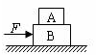
A.若F=μmg， A、B 间的摩擦力一定为零
B.当 F > 7.5 μmg 时，A 相对 B 滑动
C.当F=3μmg时，A的加速度为μg
D.若去掉B上的力，而将F=3μmg的力作用在A上，则B的加速度为0.1μg

第Ⅱ卷（满分52分）
二、填空题（本题共2小题，13题9分，14题6分，共计15分；答案请填写在答题纸相应位置.）
13.“探究加速度与力、质量的关系”的实验装置如图所示．
(1)为了平衡小车及纸带所受的摩擦力，实验时应将长木板AB的______（选填“A端”
或“B端”）适当垫高．
(2)根据一条实验中打出的纸带，通过测量、计算，作出小车的图象见题图，
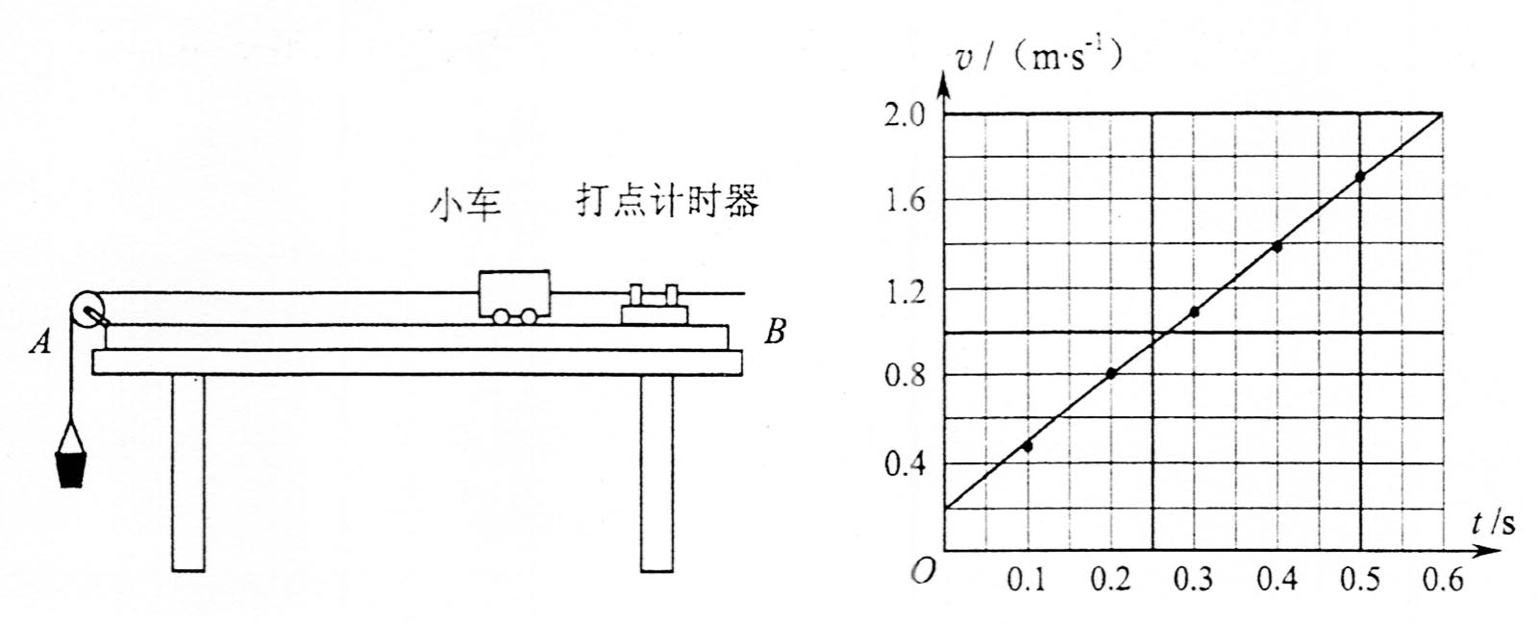
可知小车的加速度为_______m/s²．
(3)如果这位同学未做（1）中的操作，然后不断改变对小车的拉力F，他得到M（小车质量）保持不变情况下的a—F图线是下图中的（将选项代号的字母填在横线上）.
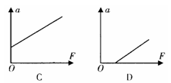
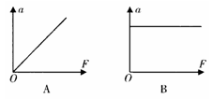

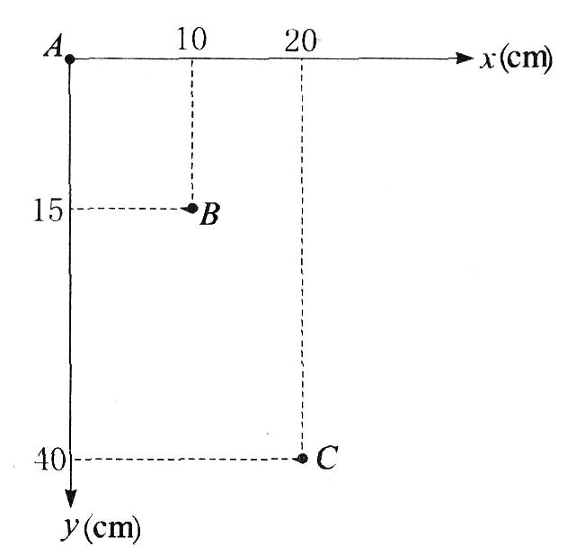
14.用数码照相机照相的方法研究平抛运动的实验时，记录了A、B、C三点，取A为坐标原点，各点坐标如图所示，则小球做平抛运动的初速度大小为________m/s，小球做平抛运动的初始位置的坐标为________。
（g=10m/s²）

三、计算题（本题共3小题，共37分。第15题12分，第16题12分，第17题13分。要求解答应写出必要的文字说明和相关方程以及重要的演算步骤，只写出最后答案的不能得分，有数值计算的，答案中必须明确写出数值和单位。）
15.（12分）如右图，两个星球A和B在引力作用下都绕O点做匀速圆周运动，星球A、B运动的线速度大小分别为$v_{1}$和$v_{2}$，星球B与O点之间距离为L。已知A、B的中心和O三点始终共线，A和B分别在O的两侧。引力常数为G。
- 求两星球做圆周运动的周期。
- 求星球A、B的总质量。
16.（12分）用如图a所示的水平---斜面装置研究平抛运动，一物块(可视为质点)置于粗糙水平面上的O点，O点距离斜面顶端P点为s。每次用水平拉力F，将物块由O点从静止开始拉动，当物块运动到P点时撤去拉力F。实验时获得物块在不同拉力作用下落在斜面上的不同水平射程x，做出了如图b所示的F—x图象，若水平面上的动摩擦因数斜面与水平地面之间的夹角$\sqrt{2}$=45°，g取10m/s²，设最大静摩擦力等于滑动摩擦力。求：OP间的距离s=？

17. (13分)如图所示，V形转盘可绕竖直中心轴转动，V形转盘的侧面与竖直转轴间的夹角均为。盘上放着质量为1 kg的物块A,物块A用长为1 m的细线与固定在转盘中心O处的力传感器相连，物块和传感器的大小均可忽略不计。细线能承受的最大拉力为8 N，A与转盘间的动摩擦因数为1.5，且可认为最大静摩擦力等于滑动摩擦力。转盘转动时,细线一直伸直。当转盘以不同的角速度匀速转动时,传感器上就会显示相应的读数F。
(1)当物块A随转盘做匀速转动，且其所受的摩擦力为零时，转盘转动的角速度（结果可以保留根式）
（2）将转盘的角速度从(1)问中求得的值开始缓慢增大,直到增加至,试通过计算写出此过程中细线拉力随角速度变化的函数关系式。(g取10 m/s²)
O
O´
A
53⁰

沈阳二中2015-2016学年度上学期10月份小班化学习成果
阶段验收高三（16届）物理试题参考答案

一、选择题（本题共12小题，每小题4分，共48分.）
1.B 2.B 3.D 4.A 5.B 6.D 7.C 8.D 9.B C 10.C D 11.BC 12.ABD
二、填空题（本题共2小题，13题9分，14题6分，共计15分。）
13.（1）B （2）3.0 （3）D
14. 1m/s (-10cm，-5cm)
三、计算题（本题共3小题，共37分。第15题12分，第16题12分，第17题13分。）
15.(12分)⑴A和B绕O做匀速圆周运动，它们之间的万有引力提供向心力，则A和B的向心力相等。且A和B和O始终共线，说明A和B有相同的角速度和周期。
$v_{2}=ωL$①$ω=\frac{2π}{T}$②由①②得：$T_{A}=T_{B}=\frac{2π}{v_{2}}L$③
(2)设A、B两颗星球的质量分别为m₁、m₂，做圆周运动的半径分别为r₁、r₂。根据题意有：
$ω_{1}=ω_{2}$ r₁+r₂=r $ω=\frac{2π}{T}$④
根据万有引力定律和牛顿定律，有：
G$\frac{m_{1}m_{2}}{r^{2}}=m_{1}ω_{1}^{2}r_{1}$ ⑤
G$\frac{m_{1}m_{2}}{r^{2}}=m_{2}ω_{2}^{2}r_{2}$ ⑥
联立以上各式解得：$m_{1}+m_{2}=\frac{4π^{2}}{T^{2}G}r^{3}$⑦
又$\frac{v_{1}+v_{2}}{v_{2}}=\frac{r}{L}$⑧
由④⑦⑧得：$m_{1}+m_{2}=\frac{(v_{1}+v_{2})^{3}L}{{\text{Gv}}_{2}}$⑨

①②③每式2分④⑤⑥⑦⑧⑨每式1分。

16.（12分）物块在拉力作用下，从静止开始做匀加速直线运动，有：①

运动到P点时的速度为：②
物块离开P点做平抛运动，水平方向有：③
竖直方向有：g④
由已知条件，y=x ⑤
由③④⑤得：⑥
由①②⑥得：⑦
由图象的截距和斜率可得：mg=50N⑧⑨
由⑨得：s=1.25m ⑩

①②③④⑤⑥⑧⑨每式1分，⑦⑩每式2分

17.(13分)（1）对物块A受力分析，正交分解得：
①
②
③
由①②③得： rad/s ④
(2)增大角速度，静摩擦力方向沿内壁向下，有：
⑤
⑥
物块未滑动，故仍有：⑦
由⑤⑥⑦得：⑧
⑨
由最大静摩擦力等于滑动摩擦力得：⑩
不论ω取何值，ｆ≤ｆ_{max}恒成立，物块能始终保持相对静止．故绳中的拉力一直为零。⑾
①②③⑤⑥⑦⑧⑨⑩每式1分④⑾每式2分

